**Lab# 1**

เริ่มเขียนโปรแกรมกับ ARDUINO

**การทดลองที่ 1 เริ่มต้นเขียนโปรแกรมกับ Arduino**

1. ต่อบอร์ด Arduino เข้ากับเครื่องคอมพิวเตอร์
   1. Download Software Arduino Sketch ที่ Link <https://www.arduino.cc/en/Main/Software>
   2. เสียบสาย USB เข้ากับบอร์ด Arduino และเครื่องคอมพิวเตอร์
   3. เปิดโปรแกรม Arduino





* 1. ทำการตั้งค่าบอร์ดที่ใช้ในการทดลอง โดย
     1. ตั้งค่าเลือกรุ่นที่ใช้ โดยให้เลือกที่ Tools >> Board >> Arduino UNO

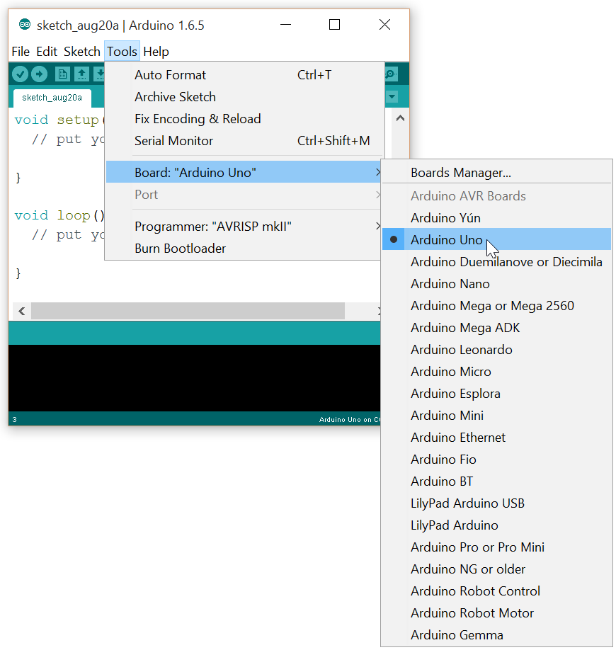

* + 1. เลือก COM PORT ให้ตรงกับที่เชื่อมต่อ Arduino Uno โดยเลือกที่ Tools >> Port >> COM



* สามารถตรวจสอบ Com Port ในเครื่องได้ที่ Device Manager



* เมื่อเข้ามาที่ Device Manager ให้เลือกหา Ports (COM & LPT)



* เมื่อเลือกที่ Ports (COM & LPT) ให้มองหา USB Serial Ports แล้วสังเกตุว่า USB Serial Ports เป็นCOM หมายเลขอะไร (ในรูปเป็น COM5)
  1. เริ่มเขียนโค๊ดภาษาซี



* 1. อัพโหลดโปรแกรม

ในการ UPLOAD โค้คโปรแกรมที่เราต้องการให้กับบอร์ดสามารถทำได้โดยเลือกที่ File >> Upload (หรือกด Ctrl+U)



หรืออาจใช้การคลิกที่ไอคอนสาหรับอัพโหลดตามภาพ



**การทดลองใช้งานพอร์ตเอาต์พุตดิจิตอลของ Arduino**

สำหรับขาพอร์ตที่กำหนดให้เป็นเอาต์พุตผ่านทางฟังก์ชั่น pinMode() สามารถจ่ายกระแสให้กับวงจรภายนอกได้ 20mA ซึ่งเพียงพอสำหรับขับกระแสให้หลอด LED หรือใช้กับตัวตรวจจับต่างๆ ได้ แต่ไม่เพียงพอสำหรับขับรีเลย์ โซลีนอยด์ หรือมอเตอร์ได้

ก่อนที่จะใช้งานขาดิจิตอลของ Arduino จะต้องสั่งก่อนว่าให้ ขา Digital นี้ทำหน้าที่เป็นอินพุตหรือเอาต์พุต ในการทดลองนี้จะทดลองต่อเป็นเอาต์พุต

**การกำหนดโหมดของขาพอร์ต**

ก่อนใช้งานต้องกำหนดโหมดการทำงานของขาพอร์ตดิจิตอลให้เป็นอินพุตหรือเอาต์พุต กำหนดได้จากฟังก์ชั่น pinMode() มีรูปแบบดังนี้

**pinmode(pin,mode);**

เมื่อ pin คือ หมายเลขขาที่ต้องการ

Mode คือ โหมดการทำงาน (INPUT หรื อ OUTPUT)

หลังจากที่กำหนดให้เป็นเอาต์พุตแล้ว เมื่อต้องการเขียนค่าไปยังขานั้นๆ ให้เรียกใช้ฟังก์ชั่น digitalWrite() โดยมี รูปแบบดังนี้

**digitalWrite(pin,value);**

เมื่อ pin คือหมายเลขขาที่ต้องการ

value สถานะลอจิกที่ต้องการ (HIGH หรื อ LOW)

**2.1 โปรแกรมไฟกะพริบ**

ในการทดลองเกี่ยวกับไมโครคอนโทรลเลอร์เรื่องแรกก็คือการสั่งให้พอร์ตทำงานเป็นเอาต์พุต และสั่งให้มีค่าเป็น HIGH หรือ LOW ได้ ตามที่ต้องการ โดยจะต่อกับ LED และสั่งให้ LED ติดดับต่อเนื่องกันตลอดเวลา เรียกว่า ไฟกะพริบ

รูปแบบการต่อวงจร

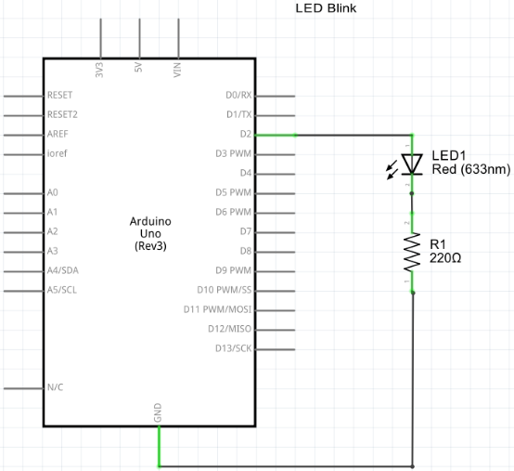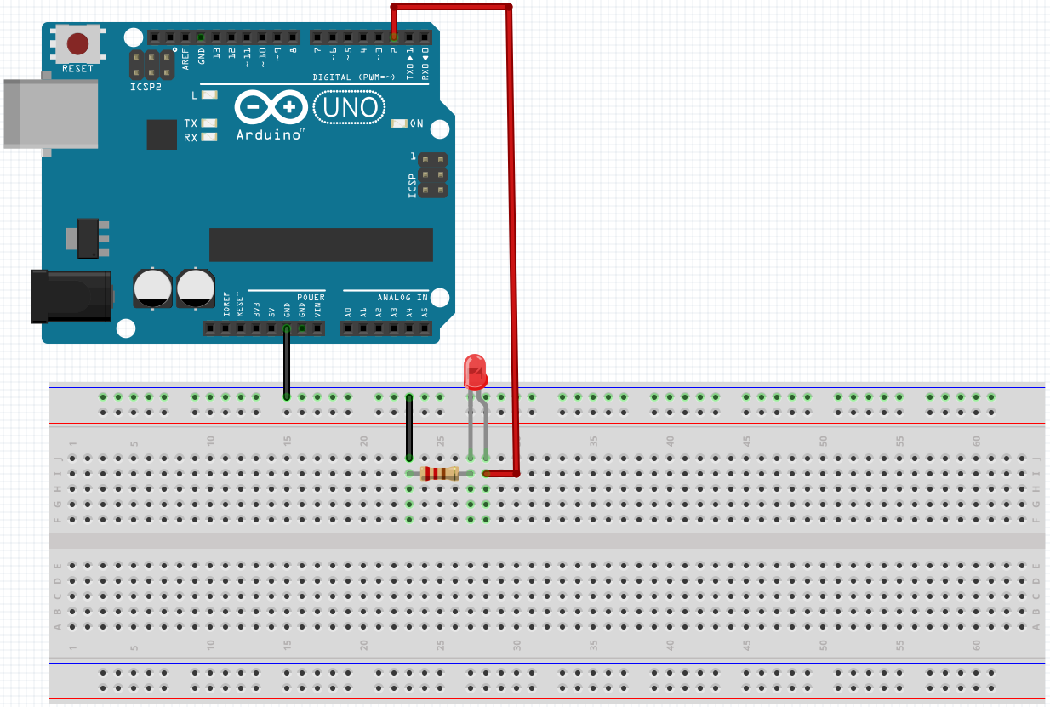

Source Code

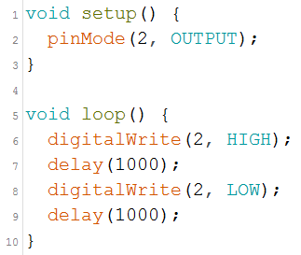

ทดลองใหม่ โดยการปรับเวลาหน่วง (delay) ให้สั้นลงเป็น 500 มิลลิวินาที แล้วบันทึกผลการทดลอง

LED ติดแล้วดับห่างกัน 500 มิลลิวินาที

**การทดลองที่ 2 จงเขียนโปรแกรมเพื่อสั่งให้หลอด LED กระพริบสลับกัน 2 ดวง**

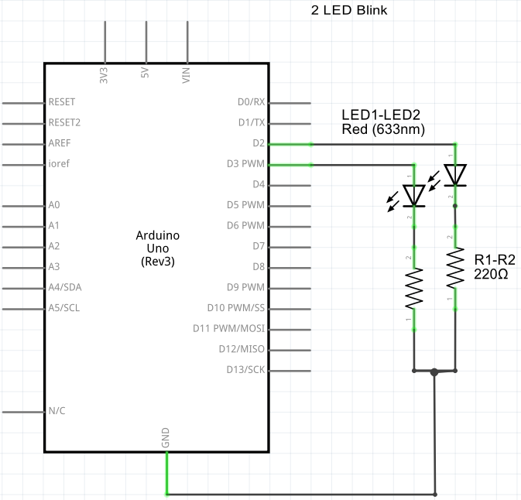รูปแบบการต่อวงจร

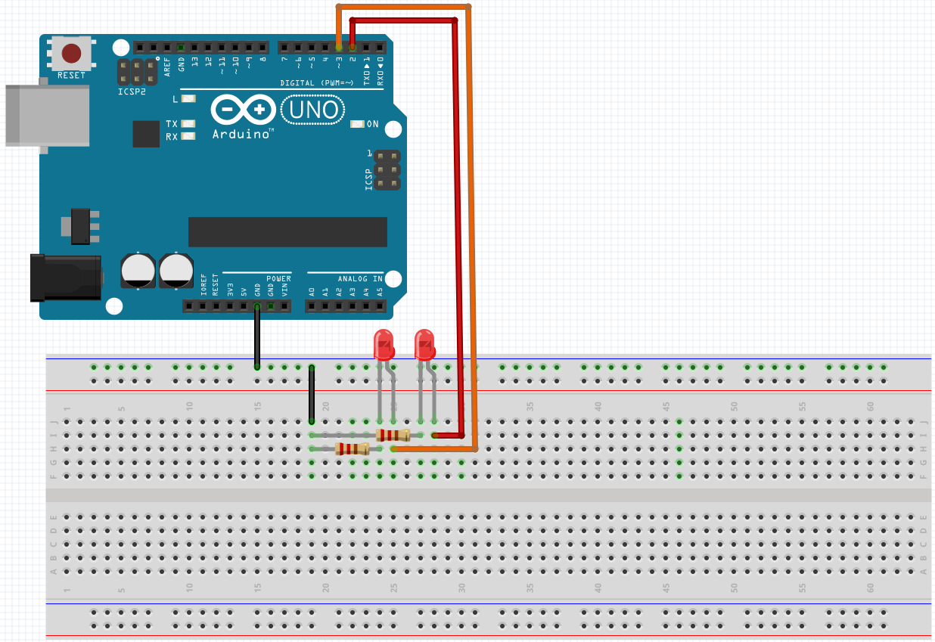

Source Code

#define LED1 2 //LED 1 ขา 2

#define LED2 3 //LED 2 ขา 3

void setup() {

pinMode(LED1,OUTPUT); //setting ขา 2 เป็น OUTPUT

pinMode(LED2,OUTPUT); //setting ขา 3 เป็น OUTPUT

}

void loop() {

// put your main code here, to run repeatedly:

digitalWrite(LED1,HIGH); //LED หลอด 1 เปิด

delay(1000); // delay 1 วิ

digitalWrite(LED2,HIGH); //LED หลอด 2 เปิด

delay(1000); // delay 1 วิ

digitalWrite(LED1,LOW); // LED หลอด 1 ปิด

delay(1000); // delay 1 วิ

digitalWrite(LED2,LOW); //LED หลอด 2 ปิด

delay(1000); // delay 1 วิ

}

บันทึกผลการทดลอง

หลอดไฟเปิดและเรียงกัน แล้วกับเรียงกันเป็น wave 110 เอ๊ย wave เฉยๆ

**การทดลองที่ 3 จงเขียนโปรแกรมเพื่อสั่งให้หลอด LED กระพริบเรียงต่อกัน 4 ดวง**

รูปแบบการต่อวงจร

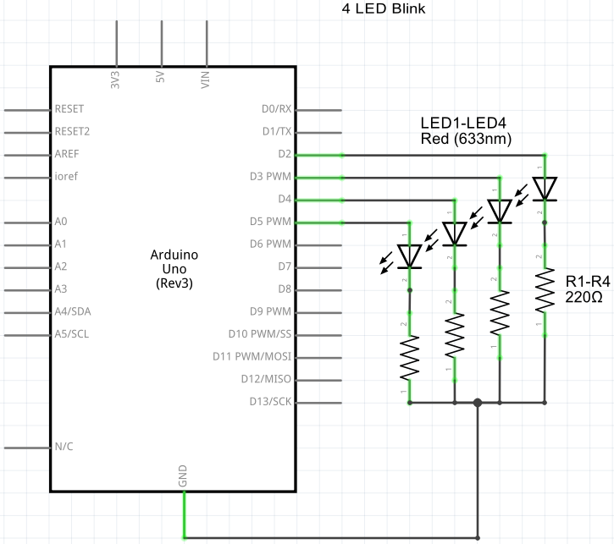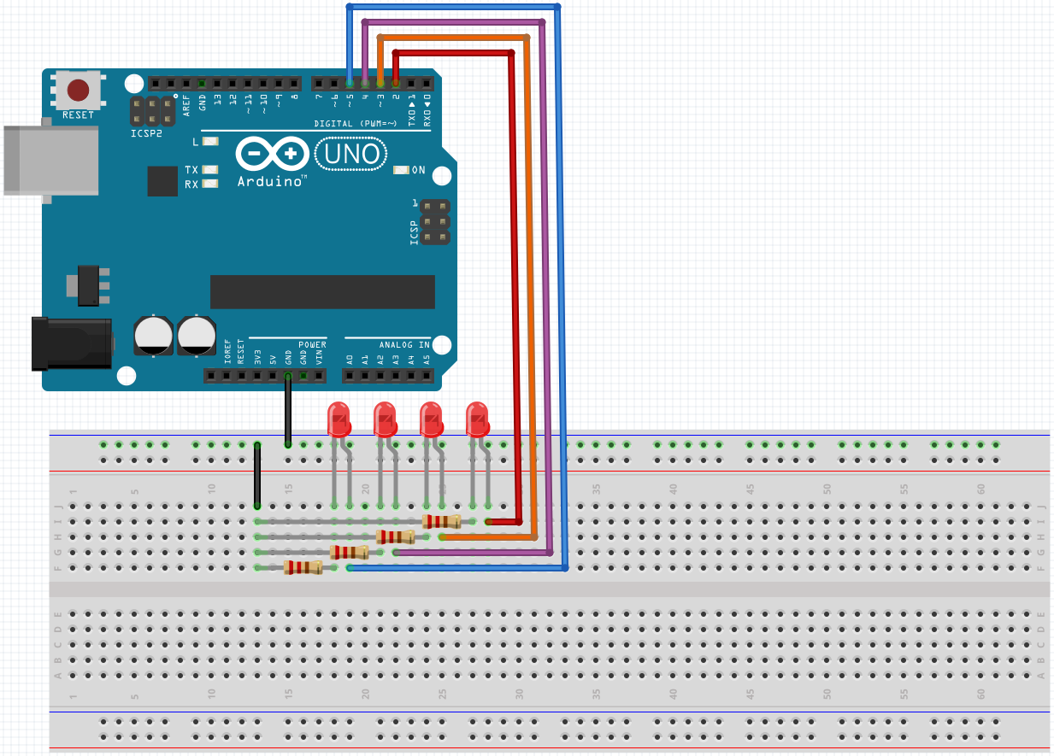

Source Code

#define LED1 2 //LED 1 ขา 2

#define LED2 3 //LED 2 ขา 3

#define LED3 4 //LED 3 ขา 4

#define LED4 5 //LED 4 ขา 5

void setup() {

pinMode(LED1,OUTPUT); //setting ขา 2 เป็น OUTPUT

pinMode(LED2,OUTPUT); //setting ขา 3 เป็น OUTPUT

pinMode(LED3,OUTPUT); //setting ขา 4 เป็น OUTPUT

pinMode(LED4,OUTPUT); //setting ขา 5 เป็น OUTPUT

}

void loop() {

// put your main code here, to run repeatedly:

digitalWrite(LED1,HIGH); //LED หลอด 1 เปิด

delay(1000); // delay 1 วิ

digitalWrite(LED2,HIGH); //LED หลอด 2 เปิด

delay(1000); // delay 1 วิ

digitalWrite(LED3,HIGH); //LED หลอด 3 เปิด

delay(1000); // delay 1 วิ

digitalWrite(LED4,HIGH); //LED หลอด 4 เปิด

delay(1000); // delay 1 วิ

digitalWrite(LED1,LOW); // LED หลอด 1 ปิด

delay(1000); // delay 1 วิ

digitalWrite(LED2,LOW); //LED หลอด 2 ปิด

delay(1000); // delay 1 วิ

digitalWrite(LED3,LOW); // LED หลอด 3 ปิด

delay(1000); // delay 1 วิ

digitalWrite(LED4,LOW); //LED หลอด 4 ปิด

delay(1000); // delay 1 วิ

}

บันทึกผลการทดลอง

หลอดไฟ 4 ดวง เปิดเรียงกันแล้วปิดเรียงกันเป็น wave